// Yêu cầu fe :

Db_menu

Menu dựa vào table này . trang chủ , sản phẩm , tin tức , liên hệ .



Db_category : loại sản phẩm . Hiển thị danh sách loại sản phẩm trên menu , khi click vào thì ra sản phẩm từng loại



Db_slider : Banner quảng cáo : phần header có banner quảng cáo

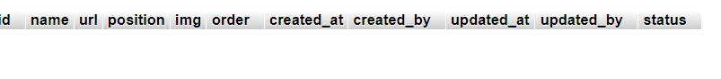

Đăng nhập để mua hàng .

Giao diện trang chủ :

Hiển thị tên loại sản phẩm

Hiển thi 4 sản phẩm theo từng loại .

Trang sản phẩm theo loại

Có sắp xếp theo giá tiền . giảm or tăng

// code : code fe để trong thử mục resource / view / frontend